**1. Chỉnh sửa vẫn giữ cấu trúc dạng TypeScript**

- Các file typescript .ts trong thư mục wwwroot\app, build ra .js trong thư mục wwwroot\js

- Projcet đang gửi viết ở Netcore 5.0 nếu cần phải nâng cấp lên bản mới thì nâng cấp

**2. Chỉnh lại banner đầu trang**

- Kích cỡ để Width = 130px, Height = 120px

|  |  |
| --- | --- |
| G:\O_E_Data\TL\Viet_WebVanTocChuyenDich\Project\BDCUC_Net5.0\wwwroot\img\Logo.png | CỤC ĐO ĐẠC, BẢN ĐỒ VÀ THÔNG TIN ĐỊA LÝ VIỆT NAM  TRUNG TÂM QUẢN LÝ MẠNG LƯỚI TRẠM ĐỊNH VỊ VỆ TINH QUỐC GIA  **CHUYỂN DỊCH VỎ TRÁI ĐẤT TẠI VIỆT NAM**  Đăng xuất |

- Đăng xuất xem thiết kế dạng button nào cho đẹp không?

**3. Thiết lập hiển thị**

- Tại tab này hiển thị các nút lệnh bật tắt dữ liệu, không hiển thị danh sách layer như hiện tại

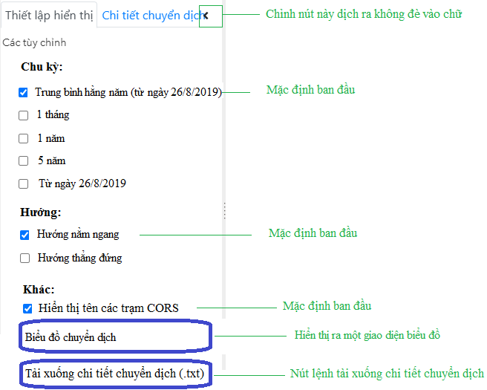

***a) Kết hợp 2 nút checkbox Chu kỳ và Hướng được chọn sẽ hiển thị tương ứng các lớp dữ liệu như sau:***

|  |  |  |
| --- | --- | --- |
| **Hướng**  **Chu kỳ** | ***Hướng nằm ngang*** | ***Hướng thẳng đứng*** |
| ***Trung bình hằng năm (từ ngày 26/8/2019)*** | Mặt phẳng (N, E)\_TB\_26.8.2019 (0) | Độ cao (H)\_TB\_26.8.2019 (1) |
| ***1 tháng*** | Mặt phẳng (N, E)\_month (2) | Độ cao (H)\_month (3) |
| ***1 năm*** | Mặt phẳng (N, E)\_year (4) | Độ cao (H)\_year (5) |
| ***5 năm*** | Mặt phẳng (N, E)\_5years (6) | Độ cao (H)\_5years (7) |
| ***Từ ngày 26/8/2019*** | Mặt phẳng (N, E)\_10years (8) | Độ cao (H)\_10years (9) |

+ Khi chọn được lớp dữ liệu hiển thị như bảng trên thì *đồng thời cập nhật bảng Chi tiết chuyển dịch* tương ứng với lớp dữ liệu hiển thị, biến này đang được khai báo dạng const ở tệp wwwroot\app\table\_vantoc.ts (id\_layerShow), đưa id của lớp hiển thị vào biến này

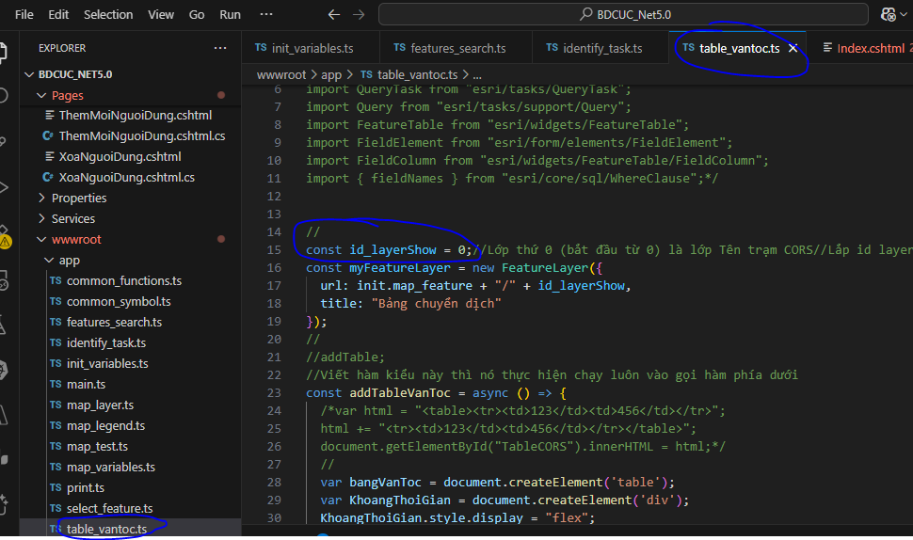

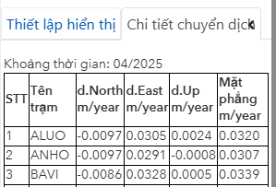

***b) Nút checkbox Hiển thị tên các trạm CORS ở mục khác độc lập với 2 nút checkbox trên, khi checkbox này được chọn thì hiển thị lớp dữ liệu Tên trạm CORS (10) , không chọn thì ẩn lớp này đi***

***c) Khi bấm vào button Tải xuống chi tiết chuyển dịch (.txt): thì tải xuống bảng Chi tiết chuyển dịch dạng txt,*** nghiên cứu xem nếu tải dạng .html (.doc) đơn giản hơn thì tải kiểu này, không bắt buộc là .txt

***d. Biểu đồ chuyển dịch***

- Khi bấm vào nút button **Biểu đồ chuyển dịch** sẽ hiển thị một giao diện để thể hiện biểu đồ chuyển dịch (nếu nghiên cứu giao diện này hiển thị luôn ở trang bản đồ chính thì tốt, còn không bắt buộc phải sang 1 trang giao diện khác cũng được)

- Hiển thị ban đầu là danh sách 65 trạm CORS, danh sách các trạm này có thể được lấy từ bất kỳ layer nào từ id số 0 – 10 (số lượng các trạm giống nhau)

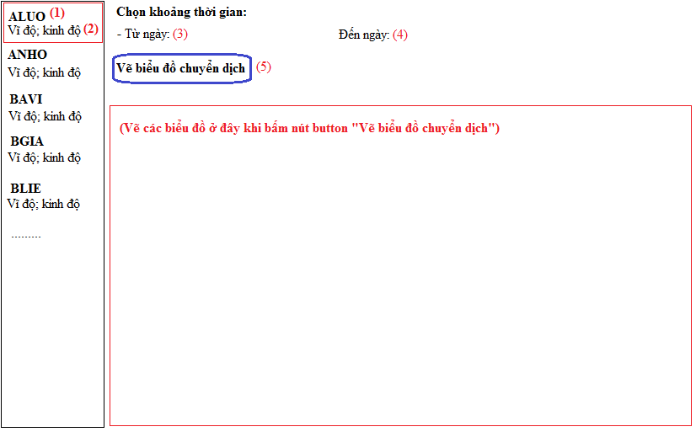

- (1): Tên trạm lấy từ trường {Tên}

- (2): Tọa độ, Vĩ độ lấy từ trường {btong}, Kinh độ lấy từ trường {ltong} – Hiển thị sau dấu phẩy 4 số

***\* Khi bấm vào 1 trạm sẽ cần phải chọn từ ngày, đến ngày:***

- (3): Hiển thị lịch để chọn ngày, Từ ngày thì cho chọn ngày xa nhất là 16/8/2019 (nếu xa hơn thì không có dữ liệu nên không cho chọn)

- (4): Hiển thị lịch để chọn ngày, Đến ngày thì cho chọn ngày gần nhất là ngày hiện tại – 22 ngày (vì dữ liệu mới nhất tính đến ngày hiện tại lùi lại 22 ngày)

- Sau khi bấm chọn được (3) và (4) thì bấm được nút Vẽ biểu đồ chuyển dịch

- Bấm nút Vẽ thì truy vấn lấy dữ liệu trong db CSDL\_CORS bảng ToaDo\_ITRF, thông tin kết nối đã lưu ở tệp appsettings.json, khi truy vấn trả về mảng list\_ToaDo\_ITRF:

+ Ví dụ điều kiện truy vấn khi chọn ALUO, từ ngày 15/6/2023 đến ngày 10/3/2024:

SELECT [MakerName]

,[X],[Y],[Z],[Session]

,[B],[L],[H],[x\_mp],[y\_mp]

FROM [CSDL\_CORS].[dbo].[ToaDo\_ITRF] Where MakerName='ALUO' and Session >=231660 and Session<=240700

Đổi ngày sang Session được tính là ngày trong năm ngày 15/6/2023 là ngày thứ 166 của năm 23 thì Session là 231660, ngày 10/3/2024 là ngày thứ 70 trong năm 2024 thì Session là 240700 (lưu lý định dạng đủ 5 số, 2 số đầu là YY + Day of Year (3 số) + 0 (1 số)

- Từ mảng list\_ToaDo\_ITRF tìm kiếm được => tính trung bình cộng 3 giá trị gồm H, x\_mp, y\_mp từ mảng này được 3 giá trị TB\_H, TB\_x\_mp, TB\_y\_mp

- Sắp xếp mảng list\_ToaDo\_ITRF theo thời gian tăng dần

*- Vẽ biểu đồ trục bắc (North): Trục ngang thể hiện thời gian, trục đứng thể hiện độ lệch giữa giá trị = x\_mp – TB\_x\_mp giống như ảnh*

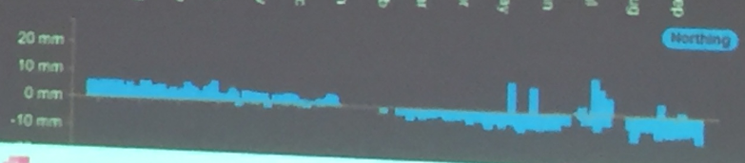

*- Vẽ biểu đồ trục Đông (East): Trục ngang thể hiện thời gian, trục đứng thể hiện độ lệch giữa giá trị = y\_mp – TB\_y\_mp giống như ảnh*

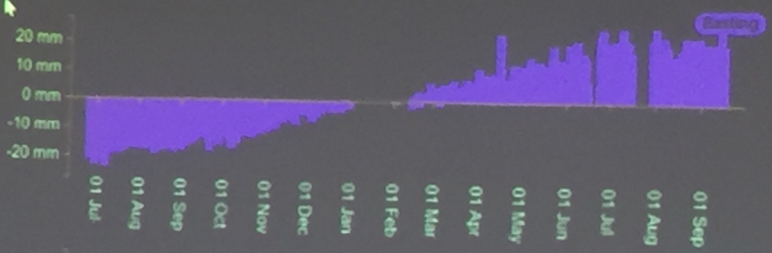

*- Vẽ biểu đồ trục Đứng (Altitude): Trục ngang thể hiện thời gian, trục đứng thể hiện độ lệch giữa giá trị = H – TB\_H giống 2 biểu đồ trên*



*- Vẽ biểu đồ vị trí là vẽ chấm tròn vị trí list\_ToaDo\_ITRF theo tọa độ (y\_mp, x\_mp), vị trí trung tâm là (TB\_y\_mp, TB\_x\_mp). Trục ngang là y\_mp, trục đứng là x\_mp*

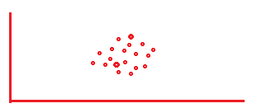

***- Bấm chọn trạm khác thì tương tự cũng chọn (3) và (4) sau đó bấm được nút Vẽ biểu đồ chuyển dịch***

**4.Sửa lại quản lý tài khoản thao tác thêm mới gặp lỗi**

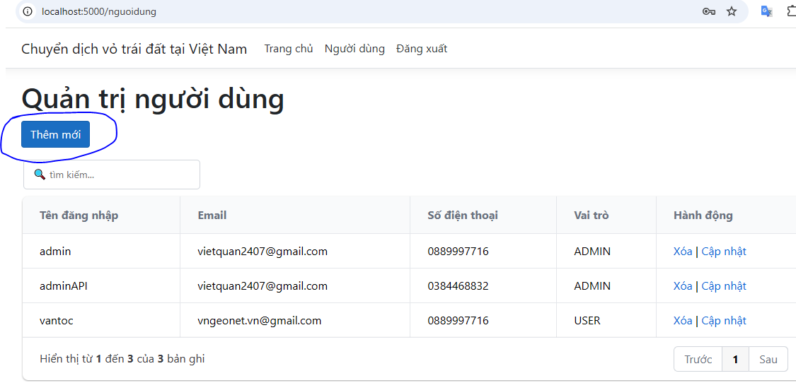

- Điền thêm mới xong bấm tạo bị lỗi như này: (các nút cập nhật, xóa vẫn bình thường)

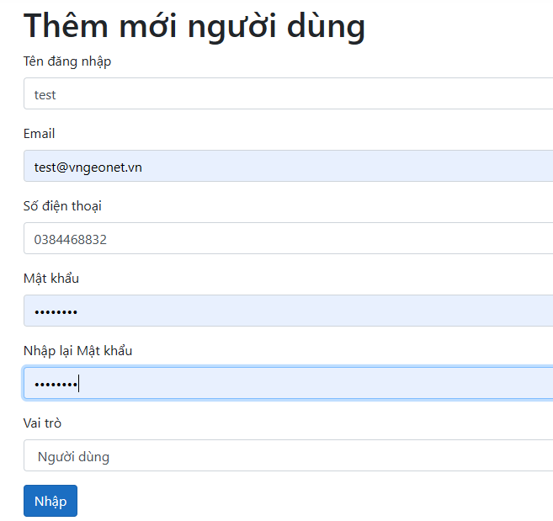

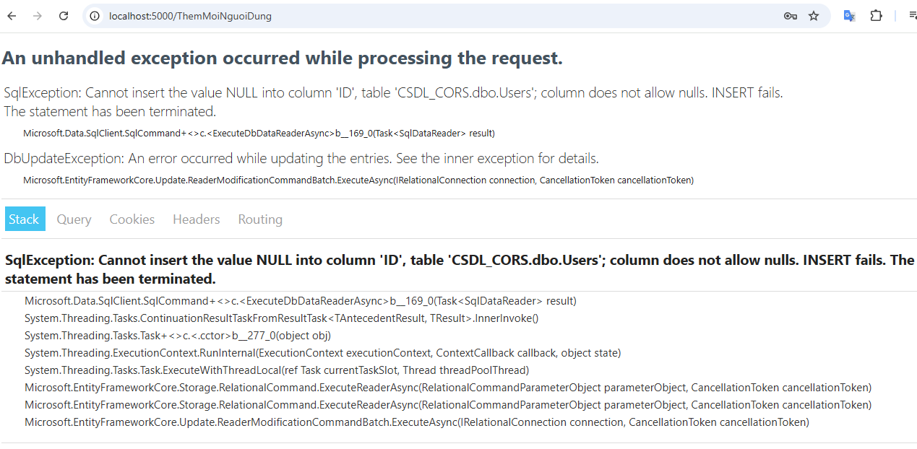

**5. Thiết lập gọi service Arcgis Server dạng https, để truy cập dạng https**

- Hiện tại đang không truy cập được https do service call đang là http, cách xử lý để gọi được https, http://14.238.1.124:6080/arcgis/rest/services/VanToc/MapServer

- Gọi https bị lỗi

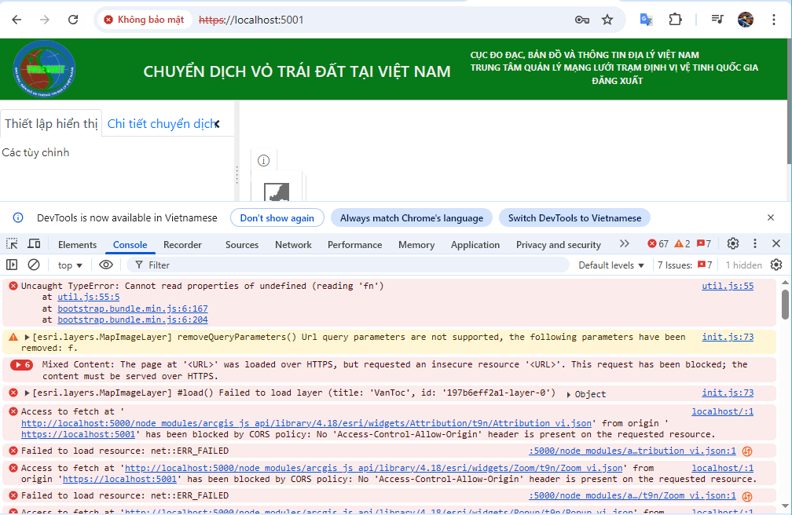

- Gọi http thì ok

